В ногу со временем.
В соответствии с законом «Об образовании в Российской Федерации», дошкольная ступень приобрела статус полноценного уровня системы общего образования. Впервые в истории нашей культуры дошкольное детство признано особым самоценным уровнем образования.
Акцент в современных нормативных документах на полноценное проживание детства как самоценного и социально значимого этапа способствует изменению представлений о результатах дошкольного образования.
Этим результатом стал, в первую очередь, свой для каждого уровень развития любознательности, самостоятельности, активности, познавательной инициативы, готовности в новой, нестандартной ситуации к поиску решений, преодолению ошибок и неудач.
Все эти качества должны стать прочной основой готовности ребенка к школе, освоению учебной деятельности, успешной самореализации на всех этапах жизни.
Обеспечить решение современных задач образования позволяют новые образовательные технологии. Сегодня педагогам необходима методическая поддержка по освоению таких инструментов.
13 марта 2019 года в МБДОУ «Детский сад №10 г. Беслана» был проведен семинар для педагогов, в рамках которого была представлена технология деятельностного метода обучения Л.Г. Петерсон – технология «Ситуация». Отдельное место в программе семинара занял вопрос о дидактических принципах реализации деятельностного метода обучения, целостной структуры технологии, особенностей реализации этапов технологии.
Во второй части семинара старшим воспитателем Л.М. Трофимовой был дан мастер-класс по реализации технологии «Ситуация».
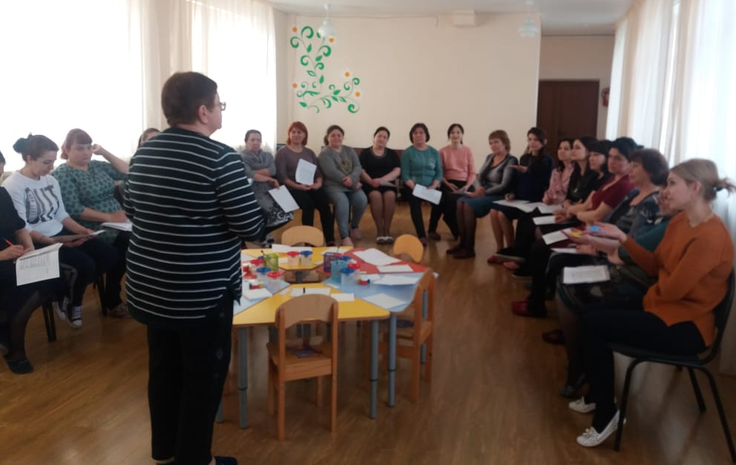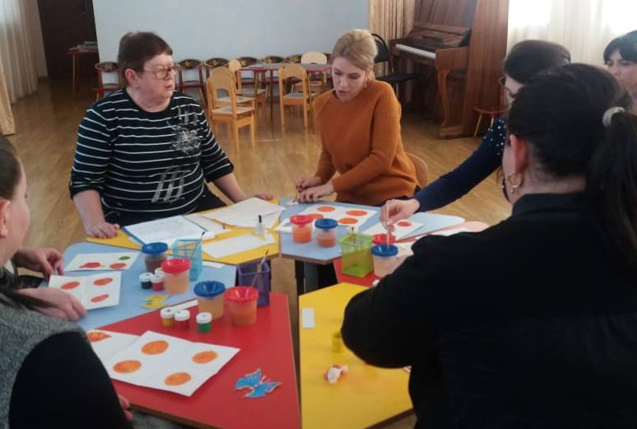
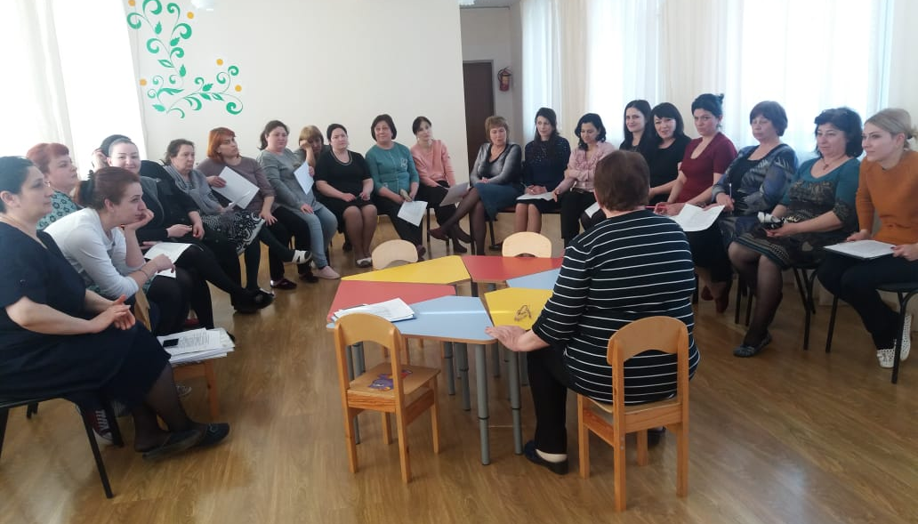
Еще одна технология изучается и внедряется в образовательный процесс нашего дошкольного учреждения – технология Гавриш (работа с корректурными таблицами).
Мастер-класс по реализации данной технологии был проведен воспитателем (ОВЗ) И.В. Сторожук.
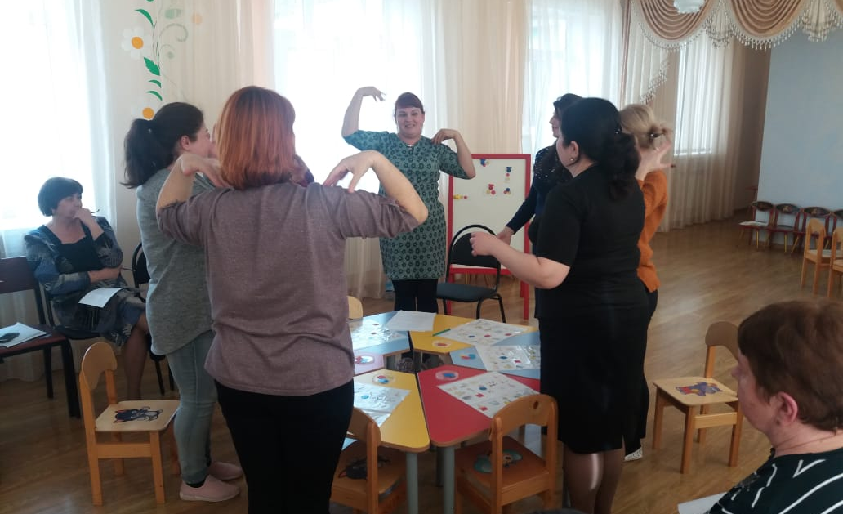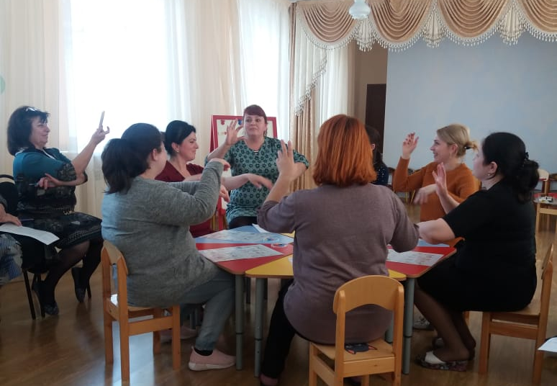

Старший воспитатель
МБДОУ «Детский сад №10 г. Беслана»
Л.М. Трофимова

